**Практическая работа №2**

**ТЕМА:** Оценка эффективного использования основных средств. Отраслевые особенности использования подвижного состава

**Цель работы**: научиться  определять эффективность использования основных средств предприятия, а так же особенности использования подвижного состава .

Для выполнения работы необходимо знать:

– сущность и классификацию основных фондов предприятия;

– отраслевые особенности использования подвижного состава;

– показатели эффективности использования основных фондов.

Для выполнения работы необходимо уметь:

– находить и использовать необходимую экономическую информацию;

– рассчитывать показатели эффективности использования основных средств.

            ВРЕМЯ ВЫПОЛНЕНИЯ: 90 минут

**ХОД РАБОТЫ:**

**Задача 1**. Определить первоначальную, восстановительную, остаточную и ликвидационную стоимость автомобиля при условии, что его приобрели по цене 150 000 руб., расходы по доставке и монтажу составили 20 000 руб., срок службы - 10 лет, стоимость металлолома при его списании 35 000 руб., резка автомобиля и доставка металлолома на базу «Вторчермета» - 5 000 руб., повышающий коэффициент стоимости ОФ в связи с инфляцией - 1,8, время эксплуатации автомобиля -2,5 года. Сделать вывод

**Задача 2.**Стоимость основных производственных фондов на пред­  
приятии на 1 января составляла 10 млн руб. В течение года уста­новлено 5 новых оборудования по 250 тыс. руб. каждый, причем одно оборудование введено в действие 1 апреля, а 4 оставшихся оборудования – 30 июля. Четыре оборудования устаревшей модификации на 1 сентября были проданы по 80 тыс. руб. за каждый.  Определите среднегодовую стоимость ос­новных производственных фондов. Сделать вывод.

**Задача 3.** Произвести расчет производственной мощности предприятия. Сделать вывод.

|  |  |  |  |  |  |
| --- | --- | --- | --- | --- | --- |
| Показатели | Предыдущий год | Отчетный год | | Отклонение сравниваемое | |
| План | Факт | С преды-дущим годом | С пла-ном |
| 1. Годовая производственная мощность, т | 754№ | 754№ | 754№ |  |  |
| 2. Пробег автомобиля по маршруту, км | 638№ | 645№ | 648№ |  |  |
| Коэффициент использования производственной мощности (2:1) |  |  |  |  |  |

**Задача 4.** Рассчитать коэффициент интенсивного, экстенсивного и интегрального использования оборудования и выпуска продукции на 1 машинный час. Сделать вывод.

|  |  |  |  |
| --- | --- | --- | --- |
| Наименование | План | Факт | Отклонение |
| Продукция в оптовых ценах, тыс. руб.. | 321№ | 129№ |  |
| Время, отработанное всем оборудованием, часов | 209 | 190 |  |

**Задача 5.** Рассчитать показатели фондоемкости, фондоотдачи и фондовооруженности если известно:  годовой пробег парка  105№ тыс. км., среднесписочная численность работников за этот период  – 550 человек, среднегодовая стоимость ОФ составила 15№ тыс. руб. Сделать вывод.

**Задача 6.** Произвести расчет фондоотдачи, фондоемкости и фондовооруженности труда по данным. Первоначальная стоимость ОПФ предприятия на начало планируемого периода – 33№ тыс. руб. Стоимость выбывших с 1 сентября ОФ – 220 тыс. руб. Стоимость введенных с 1 июля ОФ – 500 тыс. руб., среднесписочная численность промышленно производственного персонала 159 руб. Сделать вывод.

**Задача 7**. Цена приобретения автомобиля 5№ тыс. руб., транспортные расходы составили 40 тыс. руб. коэффициент роста инфляции – 1,3, норма амортизации 15%, срок службы 7 лет. Определить первоначальную, восстановительную и остаточную стоимость автомобиля. Сделать вывод

          Оформите отчет

**ОТЧЕТ должен содержать:**

1. Название работы.

2. Цели работы.

3. Задание.

4. Результаты

5.  Выводы.

**КОНТРОЛЬНЫЕ ВОПРОСЫ**

1.      Понятие и сущность основных фондов предприятия.

2.      Классификация основных фондов по различным признакам?

3.      Виды оценок стоимости основных фондов предприятия.

4.      Какими признаками должны обладать основные фонды?

5.      Какой прием используется при расчете эффективности использования основных фондов?

6.      Показатели интегрального использования оборудования

7.      Перечислите пути повышения эффективности основных фондов

**Техническое обслуживание и диагностика современных бензиновых двигателей.**

  Бензиновый двигатель внутреннего сгорания преобразует энергию сгорания топливно-воздушной смеси в полезную работу по перемещению автомобиля.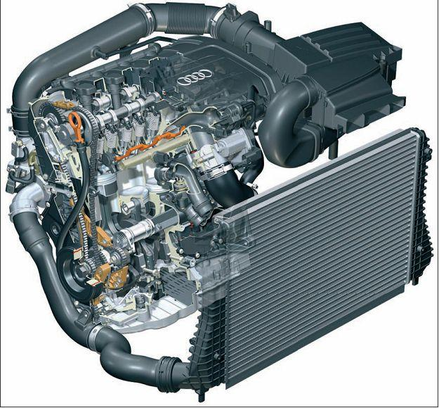

Современными тенденциями развития двигателестроения является:

* Улучшение топливной экономичности и связанной с ним токсичности выхлопных газов.
* Увеличение ресурса двигателя
* Улучшения компактности двигателя
* (с целью улучшения развесовки и оптимизации внутреннего пространства автомобиля).

 Рассмотрим, какими средствами достигаются эти цели и что это за собой влечет.

 Топливная экономичность и экологичность двигателя связаны в первую очередь с совершенством организации рабочего процесса сгорания топливно-воздушной смеси на различных режимах работы двигателя, этим «делом» занимается система управления двигателем.

 Основой для организации управления работой двигателя являются показания различных датчиков:

• Датчик оборотов двигателя (определяет частоту вращения двигателя);

• Датчик фазы (определяет, в каком положении находится коленвал в данный момент времени);

• Датчик расхода воздуха (ДМРВ);

• Лямда-зонд (датчик обратной связи для корректирования топливоподачи с целью оптимизации соотношения воздух-топливо);

• Датчик детонации (датчик обратной связи для коррекции угла зажигания);

На основе показаний датчиков блок управления вырабатывает команды исполнительным механизмам, которые входят в состав подсистем, например по приготовлению топливовоздушной смеси, или системы зажигания.

 Различают две принципиально разные схемы приготовления топливовоздушной смеси бензинового двигателя - это приготовление смеси во впускном коллекторе (традиционная схема) и непосредственный впрыск топлива в камеру сгорания (технология TFSI).

 В первом случае дозирование топливной смеси происходит с помощью частичного перекрытия впускного тракта дроссельной заслонкой (от этого зависит режим работы двигателя).  Система топливоподачи по фактически поступившему количеству воздуха рассчитывает необходимое количество топлива, и это топливо подается в нужный момент во впускной коллектор перед впускным клапаном. Режим работы двигателя задается водителем с помощью педали газа. В современном двигателе отсутствует прямая связь (в виде троса или тяги) между педалью газа и дроссельной заслонкой. Дроссельная заслонка перемещается с помощью электропривода, и ее положение определяется блоком управления в зависимости от расчетного крутящего момента. Блок управления стремится к тому чтобы на любом режиме работы двигателя (холостой ход, режим частичных нагрузок, режим полной мощности, и т.д.) соотношение воздух-топливо приближалось к стехиометрическому (14:1). Именно при этом соотношении достигается максимальная топливная экономичность и экологичность выхлопных газов. Во втором случае воздух поступает в камеру сгорания отдельно от топлива, а топливо подается в камеру сгорания в конце такта сжатия под большим давлением (примерно 50 -150бар). За счет турбулентности воздуха и разбрызгивания топлива форсункой происходит перемешивание воздуха с топливом и образуется топливовоздушная смесь.  Данная схема организации рабочего процесса позволяет на некоторых режимах работы двигателя использовать очень бедные смеси (17:1).  Смешивание воздуха с топливом происходит не равномерно, вокруг «факела» впрыскиваемого топлива образуется нормальная или богатая смесь, а возле стенок камеры сгорания может быть чистый воздух (гетерогенная смесь). Системы непосредственного впрыска топлива позволяют добиться большей топливной экономичности, но минусом является то, что эти системы более сложные и уязвимые. Помимо системы приготовления топливовоздушной смеси блок управления двигателем управляет : системой зажигания, системой смещения фаз газораспределения, системой рециркуляции отработанных газов, системой вентиляции бензобака, системой наддува (для турбированных двигателей).Для примера приведем схему управления двигателем ME 7.1.1 для автомобилей Passat W8

**Неисправности основных датчиков, вспомогательных датчиков**

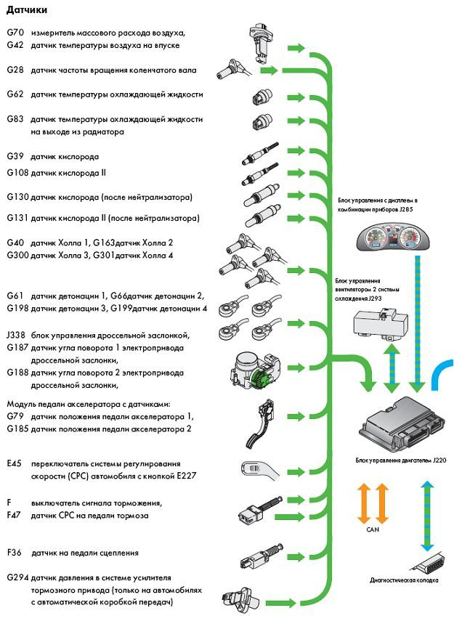

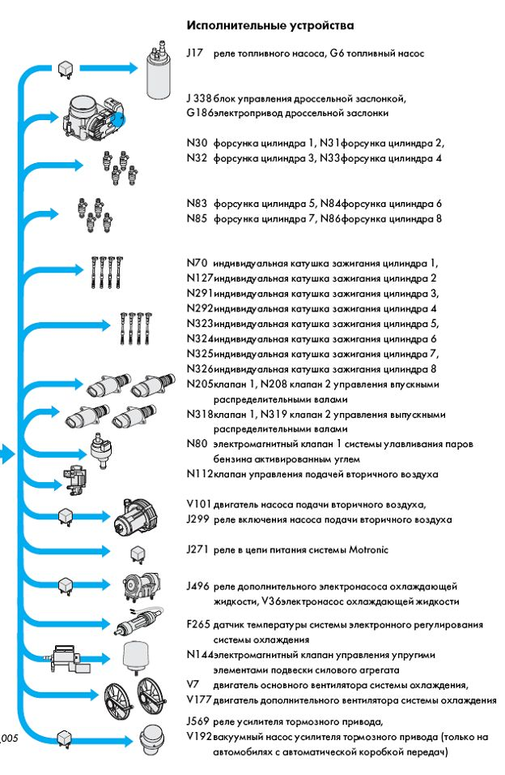

  В принципе современные системы управления являются саморегулирующимися и не требуют вмешательства для регулировок за исключением случаев, если обнаруживается неисправность какого, либо компонента системы.

 Каждая система управления двигателем согласно стандарта OBD-2 снабжена системой самодиагностики .  Данная система производит постоянный или периодический мониторинг работы датчиков и исполнительных механизмов. Далее на основе взаимозависимого анализа показаний датчиков и исполнительных механизмов блок управления делает вывод об исправности системы.  Например, проверяется достоверность показаний различных датчиков (т.е. делается расчет, какими должны быть показания проверяемого датчика на основе показаний других датчиков). Или, например, по неравномерности вращения коленвала можно определить пропуски воспламенения в цилиндрах. Если система обнаруживает неисправность, то в памяти блока управления записывается код неисправности.

 Система самодиагностики намного облегчает поиск неисправностей, но требует использования дорогостоящего диагностического оборудования и высокой квалификации обслуживающего персонала.  Неисправность может быть вызвана не только из-за сбоев в системе управления но и из-за неисправности в механической части двигателя (например низкая компрессия в одном из цилиндров, неправильная установка фаз ГРМ, пропуски воспламенения из-за замасливания свечей).  Наличие диагностического оборудования требуется не только для того чтобы считать коды неисправностей из блока управления двигателем , но также позволяет просматривать показания датчиков в момент появления неисправности (стоп-кадр), или например для управления исполнительными механизмами с целью моделирования различных ситуаций (например управление регулятором холостого хода РХХ, или функция отключения форсунок для выяснения неравномерности работы двигателя). Таким образом, участок диагностирования двигателя должен располагать следующими возможностями для выявления неисправностей, как механической части двигателя, так и системы управления:

• Наличие сканера (считывание кодов неисправностей, контроль исполнительных механизмов, считывание показаний датчиков в режиме текущего времени, запись «стоп-кадра», и др.);

• Наличие мотор-тестера (автомобильный осциллограф) позволяет записывать аналоговые сигналы от различных датчиков, управляющие сигналы для исполнительных механизмов с целью сравнения их с правильными;

• Компрессометр для замера компрессии по цилиндрам;

• Наличие базы данных с электросхемами систем управления двигателями, описанием параметров датчиков и исполнительных механизмов, схемой расположения компонентов и др.;

• Наличие стенда для проверки форсунок требуется в том случае если необходимо проверить механическую часть топливной форсунки (заедание иглы распылителя, качество распыла, герметичность запирающего конуса);

• Наличие газоанализатора. Позволяет проанализировать состав выхлопных газов и сравнить концентрации таких газов как СО, СН или СО2 с идеальным уровнем. Нарушение в системе смесеобразования или сгорания неизбежно вызывает изменение в составе выхлопных газов. Рассмотрим теперь, как достигается увеличение ресурса двигателя его компактности, и каким, образом это отражается на потребительских свойствах автомобиля. Инженерам-двигателистам приходится решать очень сложные задачи.  С одной стороны улучшение процесса сгорания с помощью компьютерной системы управления двигателем вызывает необходимость усложнения конструкции механизма газораспределения (например, использование четырех клапанов на цилиндр или смещение фаз ГРМ).  С другой стороны увеличение литровой мощности повышает требование к прочности и износостойкости несущих конструкций двигателя, таких как кривошипно-шатунная группа или блок цилиндров двигателя. Все эти проблемы успешно решаются за счет усложнения конструкции двигателя и улучшения технологии производства двигателей. Пример механизма ГРМ двигателя TFSI 1.8л. фирмы Audi

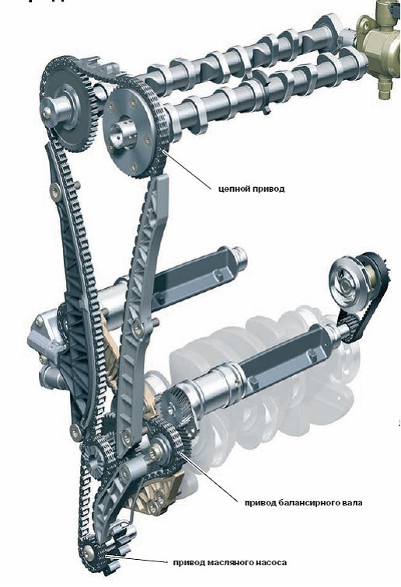

 Из рисунка мы видим, что в данной конструкции используются цепи с зубчатым зацеплением, что увеличивает ресурс и снижает шумность цепного привода по сравнению с роликовыми цепями.  Здесь мы также видим наличие регулятора фаз на впускном валу, наличие балансирных валов для снижения уровня вибраций.

 Из следующего рисунка можно видеть, как обеспечивается жёсткость блока цилиндров двигателя Audi V-6.

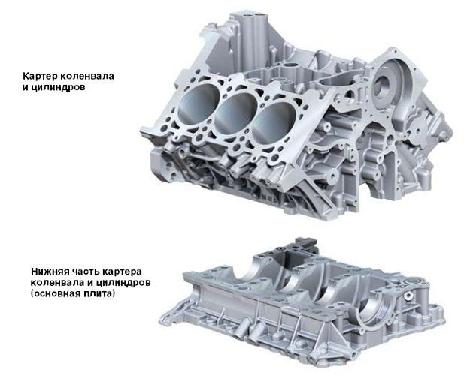

 Крышки коренных подшипников образуют, одну целую плиту, что уменьшает уровень деформаций несущих конструкций в процессе работы и увеличивает ресурс двигателя. На следующем рисунке можно видеть пример использования кулачков распредвала разного сечения для одного и того же клапана (т.е. профиль кулачка для одного итого же клапана может меняться в зависимости от режима работы двигателя). В этой же конструкции используются звездочки ГРМ триовальной формы. Так как цепи вращают распредвалы, которые воздействуют на клапана, то в приводе существует неравномерность усилия, которая вызывает повышенный износ цепей и увеличивает мощность потерь на вращение. Использование триовальных звездочек позволяет снизить эту неравномерность и увеличить ресурс цепей.

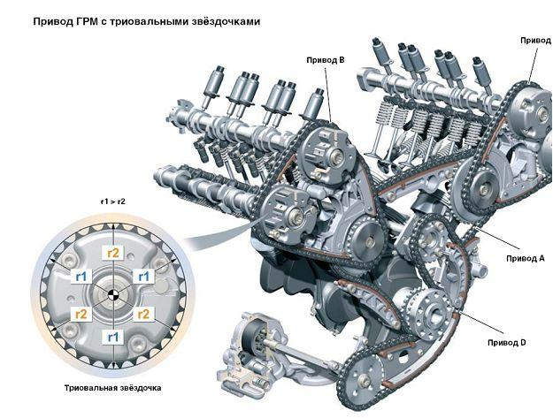

 Меры подобные этим увеличивают КПД двигателя.

 Использование современных технологий увеличивают долговечность и межсервисный интервал.

 Но прогресс в этом деле имеет один существенный недостаток - если вдруг с двигателем случится что-то, то в личном гараже его лучше не разбирать.

**Диагностика систем зажигания, форсунки, систем регулирования холостого хода, дроссельной заслонки с сервоприводом.**

Компьютерная USB-приставка " АВТОАС-ЭКСПРЕСС М " служит для   простой и быстрой диагностики системы зажигания автомобильных   двигателей, включая системы со сдвоенными и индивидуальными катушками.    Чтобы работать с осциллографом, не надо производить трудоемких настроек, которые   отвлекают от процесса поиска неисправности.  Достаточно кликнуть на нужный режим работы   и выбрать датчик. Устройство работает через USB порт, благодаря чему совместима с   большинством  ноутбуков или персональных компьютеров (РС), работающих под управлением   OS Windows XP/2000/ Vista/Win7 (x32-x64).   Работа  Работа на основе осциллографа, работающего в автоматическом режиме с синхронизацией   от исследуемого сигнала.  Поиск неисправностей осуществляется методом визуального контроля формы сигнала   искрового разряда отображаемого на мониторе компьютера, к  которому подключена   USB-приставка "АВТОАС-ЭКСПРЕСС М". Сигналы снимаются бесконтактно, в   непосредственной близости от катушек зажигания,проводов первичной и вторичной цепей   зажигания. Для съема сигналов используются емкостный и индуктивный экспресс-датчики   из комплекта поставки USB-приставки.   Например,  для поиска неисправности отдельных высоковольтных элементов зажигания,   можно выявить, приблизив  емкостной датчик-щуп: В системе с контактным (КОНТ) и электронно-бесконтактным прерывателем (ROV). К центральному проводу идущему от катушки зажигания, в центре экрана будет поочередно отображаться форма сигналов искрообразования на свечах разных цилиндров двигателя.

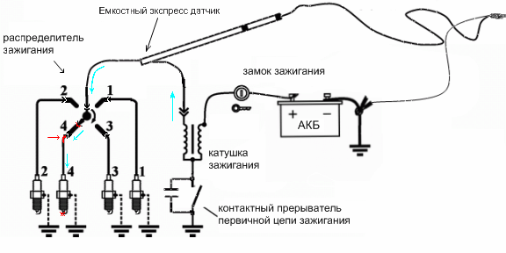

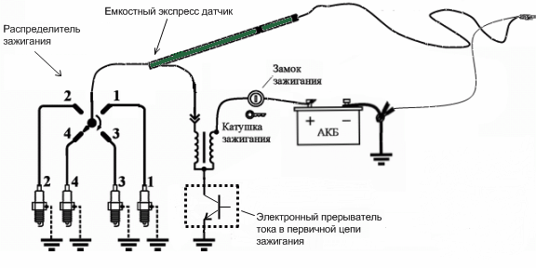

* В системе катушкой в распределителе (HEI). Непосредственно к корпусу прерывателя т.к. цепь катушки зажигания, проходит под крышкой распределителя.

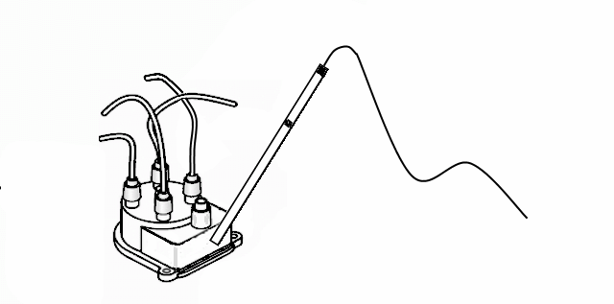

* В системе с индивидуальными катушками зажигания (DI). Непосредственно к корпусу индивидуальной катушки “емкостного экспресс датчика” или с помощью“ индуктивного экспресс датчика” с катушки или форсунки.

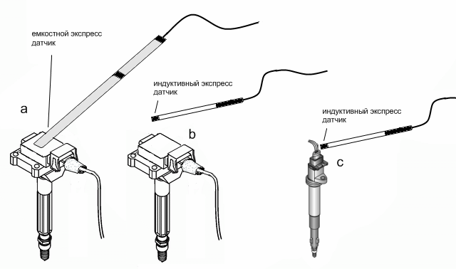

* В системе с двухвыводными катушками зажигания (DIS). Приближая “емкостной экспресс датчик” к свечным проводам разных цилиндров двигателя. В режиме автоинверсия, график искрового разряда  отобразится с соответствующей полярностью.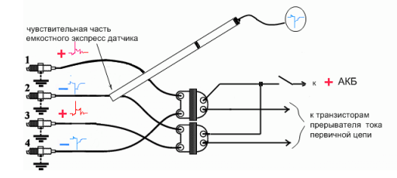

  Диагностика систем зажигания:

* Диагностика системы зажигания с механическим распределителем КОНТ
* Диагностика системы зажигания с распределителем ROV
* Диагностика системы зажигания с катушкой в распределителе HEI
* Диагностика системы с двухвыводными катушками зажигания DIS
* Диагностика системы с индивидуальными катушками зажигания DI
* Сигнал вторичной цепи зажигания

 Диагностика других систем:"АВТОАС-ЭКСПРЕСС М" так же позволяет бесконтактным способом оценить длительность импульсов впрыска форсунок и проверить исправность выпрямительных диодов генератора, просто приложив щуп к аккумулятору. В комплекте щуп-делитель напряжения. Щуп позволяет регистрировать форму электрических сигналов в диапазоне от -20 до + 160В. Входное сопротивление щупа 1МОм. С помощью этого щупа можно контролировать и выходной сигнал датчика кислорода, и сигналы первичной цепи зажигания.

* Режим "Датчики и ИМ, ДПКВ".
* Режим "Датчики и ИМ, ДПДЗ".
* Режим "Датчики и ИМ, Датчик с частотным выходом".
* Режим "Датчики и ИМ, Датчик кислорода".
* Режим "Датчики и ИМ, Форсунка".
* Режим "Датчики и ИМ, Форсунка".
* Внизу график изменения длительности сигнала управления форсункой.
* Режим "Датчики и ИМ, РХХ".
* Режим "Первичная цепь контактной системы зажигания".
* При возникновении неисправностей в системе, в процессе эксплуатации автомобиля, контроллер определяет их наличие, оповещает о них водителя лампой "CHECK ENGINE" и сохраняет в памяти коды, обозначающие характер неисправности и облегчающие диагностирование системы впрыска топлива. Контроллер согласует работу всех датчиков и систем входящих в состав системы впрыска топлива.
* Диагностика системы управления двигателем с электронным впрыском топлива (Инжектором) осуществляется с помощью цифрового тестера ДСТ-2М.
* В Диагностику входит:
* Считывание кодов неисправностей
* Проверка исполнительных механизмов инжектора
* Контроль данных электронной системы управления
* Проверка системы подачи топлива
* Проверка систем зажигания
* Измерение компрессии двигателя
* На основании проведенной диагностики инжектора проводится весь спектр работ, связанных с ремонтом электронной системы управления двигателем с распределенным впрыском топлива. Необходимые запасные части и инструмент для ремонта Вашего автомобиля у нас имеются.
* Более подробно о системе Инжектор ВАЗ и ее диагностике
* Контроллер  является центральным устройством управления инжектором.
* Контроллер управляет топливоподачей, временем накопления энергии и моментом зажигания, частотой вращения коленчатого вала на режиме холостого хода, электробензонасосом, тахометром, контрольной лампой диагностики двигателя "CHECK ENGINE" (ПРОВЕРЬ ДВИГАТЕЛЬ), расположенной на панели приборов, вентилятором системы охлаждения двигателя и муфтой компрессора кондиционера (при его наличии), формирует на маршрутный компьютер сигналы скорости автомобиля и расхода топлива, а также для автомобилей с нейтрализатором контроллер поддерживает необходимое соотношение воздух/топливо - 14,7:1 (стехиометрический состав).
* Рабочие параметры, определяемые контроллером и управляемые им системы, приведены ниже:
* ОПРЕДЕЛЯЕМЫЕ ПАРАМЕТРЫ:
* Положение к/вала, Частота вращения к/вала, Массовый расход воздуха, t °С охл. Жидкости, Положение дросселя, Напряжение питания, Скорость автомобиля, Включение кондиционера, Наличие детонации, Концентрация О2 в ОГ.

**Диагностика системы подачи впрыска топлива.**

Ремонт двигателя начинается с полной компьютерной диагностики. На станциях производится комплексная проверка  бензиновых двигателей автомобилей при помощи новейших технологий и самого современного оборудования. Обладая информацией обо всех имеющихся неисправностях электронных систем,  ремонт двигателя можно выполнить наиболее качественно и быстро.

Прежде чем устранить дефект в работе двигателя, необходимо выявить его причину. Поиск неисправности занимает иногда значительно больше времени, нежели ее устранение. Под компьютерной диагностикой автомобиля подразумевается проверка электронных систем автомобиля с использованием соответствующих диагностических приборов. Станции, которые выполняют эти операции, должны быть оснащены современным импортным высококачественным оборудованием. В процессе исследования будут проверены системы пуска, электроснабжения двигателя. Кроме того, специалисты определят степень механических потерь, измерят относительную и фактическую компрессию, проверят систему зажигания, проведут испытания системы впрыска или карбюратора. Данной услугой предусмотрено проведение всех сопутствующих регулировок.

При помощи регулярной плановой диагностики можно прогнозировать возможные неисправности, которые еще не возникли, но в скором времени могут заявить о себе. Проверка позволяет определить состояние и износ узлов, чтобы вовремя произвести их замену и избежать дорогостоящего ремонта.

Ни одна проблема не останется незамеченной.

**Техника безопасности**

Перед началом работ по ремонту и техническому обслуживанию автомобилей, рабочий должен переодеть рабочую форму одежды. Причем обшлага рукавов должны быть застёгнуты, на голову одет головной убор. На ноги одеты ботинки во избежание нанесения травмы при падении инструмента или деталей. Одежда хранится в специальном шкафу. Входить в этой одежде в общественные места и жилые помещения запрещается.

Перед началом работы под автомобилем, установленном на посту технического обслуживания, на видном месте вынести табличку с надписью «Двигатель не пускать, работают люди». Под колёса установить упоры, а автомобиль установить на низшую передачу. Необходимо проверить нет утечки масла, топлива, электролита и охлаждающей жидкости.

При любых работах по техническому обслуживанию и ремонту автомобилей-самосвалов с поднятым кузовом необходимо ставить упоры, предохраняющие кузов от самовольного опускания. Работать, не выполнив этого требования, категорически запрещается.

Во время работы не класть инструмент и детали на раму, подножки и другие части автомобиля, откуда они могут упасть на работающего. Находясь под автомобилем, не курит и не зажигать и не пользоваться открытым огня.

Тормозную систему проверять на специально отведённой площадке.

При работе с бензином и охлаждающей жидкостью необходимо

помнить, что бензин – это огнеопасное вещество. Особую осторожность нужно соблюдать с тарой, так как при соприкосновении с открытым огнём, имеющиеся в таре пары бензина воспламеняются и вызывают взрыв. Содержащийся тетраэтил свинец в бензине является сильным ядом. В случае попадания этилированного бензина на кожу необходимо это место промыть вначале керосином, а затем тёплой водой с мылом.

Пролитые на пол топливо, масло и прочие горюче – смазочные материалы необходимо сразу убрать на случай возникновения пожара, засыпают песком или опилками, после чего его удаляют.

Рабочее место слесаря по ремонту автомобилей должно быть достаточно освещено. Но освещение должно быть расположено таким образом, чтобы не ослеплял рабочего.

Запрещается наращивать ключи трубами и прочими подручными средствами. При сборочных работах запрещается проверять совпадения отверстий пальцем, для этого не обходимо использовать специальные бородки, ломики или монтажные крючки. Необходимо при ремонтных работах пользоваться только исправным инструментом. Запрещается использовать молотки с трещинами на рукоятках, зубила со сколами и т.д.

Во время разборки и сборки узлов, агрегатов следует применять специальные ключи и съёмники. Трудно отворачиваемые гайки нужно сначала смочить керосином, а затем отвернуть ключом.

Также необходимо соблюдать правила пожарной безопасности. Обтирочные материалы следует убирать в специально отведённый металлический ящик, с плотно закрывающейся крышкой, а по окончанию работы выносить в отведённые места для мусора.

Помещения должно иметь вентиляцию общую вентиляцию.